**Thema** Welzijn en gedrag **(CE overige zoogdieren – theorie)**

**De inhoud van dit thema is al eerder in je opleiding aan bod geweest. Dit document dient als naslagwerk om je kennis op te frissen en evt. ontbrekende/weggezakte kennis op te halen.**

**Inhoud**

Natuurlijke gedragssystemen 2

Sociaal gedrag, groepsgrootte en samenlevingsvorm 2

Rangorde in groepen 3

Foerageergedrag 4

Agonistisch gedrag 4

Vluchtgedrag 4

Territoriumgedrag 5

Voortplantingsgedrag 5

Maternaal gedrag 5

Rustgedrag 5

Comfortgedrag 6

Exploratiegedrag 6

Afwijkend gedrag 6

Stereotiep gedrag 6

Gestoord gedrag 7

Conflictgedrag 7

Omgericht gedrag 7

Apathie 7

Gewenst en ongewenst gedrag 8

Bronvermelding 8

# Natuurlijke gedragssystemen

Een dier vertoont 'natuurlijk gedrag' uit zichzelf. Het gedrag is aangepast aan de (natuurlijke) omstandigheden waarin het dier leeft en helpt het dier om te overleven. Er zijn verschillende soorten natuurlijk gedrag. De belangrijkste zijn voortplantingsgedrag, maternaal gedrag, foerageergedrag, rustgedrag en territoriumgedrag.

Het doel van alle gedrag is zodanige aanpassing aan de omgeving dat het dier in die omgeving kan overleven. In feite is alle gedrag gericht op overleven. De overlevingsstrategie geldt voor het individu, de groep en de soort. Ten eerste moet het dier overleven als individu. Hiervoor heeft het een bepaald voedingsgedrag, zoekt het gunstige levensomstandigheden en heeft het verdedigingsgedrag. Ten tweede moeten dieren overleven als groep. Daarvoor hebben de dieren sociaal gedrag. Ten derde moeten ze overleven als soort. Daarvoor is er territoriumgedrag en voortplantingsgedrag.

Je kunt leefomgevingen beschrijven met de dieren die daarin passen, maar je kunt ook andersom kijken. Kijk naar de dieren en probeer te ontdekken met welke aanpassingen je te maken hebt. Hierbij speelt het gedrag van dieren een heel grote rol. De natuur selecteert uiteindelijk het gedrag dat functioneel is voor de overlevingskansen van het dier of van de soort. Als door gedragsveranderingen een dier zich in zijn leefwereld beter kan handhaven dan andere, dan zullen nakomelingen van dat ene dier ook betere overlevingskansen hebben.

Bij natuurlijk gedrag heb je te maken met:

|  |  |
| --- | --- |
| * sociaal gedrag, groepsgrootte, samenlevingsvorm | * territoriumgedrag |
| * foerageergedrag | * comfortgedrag |
| * vluchtgedrag | * exploratiegedrag |
| * voortplantingsgedrag | * agonistisch gedrag |
| * maternaal gedrag | * afwijkend gedrag |
| * rustgedrag |  |

### 

## Sociaal gedrag, groepsgrootte en samenlevingsvorm

Sommige diersoorten kiezen er voor om samen in een sociale groep te leven, anderen zoals de tijger leven buiten de paartijd om alleen.

Toch zijn er ook veel voordelen bij het samenleven in groepen:

* Zo kun je als groep de *omgeving beïnvloeden*. Denk maar eens aan keizerspinguïns, die in de antarctische winter met zijn allen bij elkaar gaan staan om warm te blijven tijdens het uitbroeden van hun ei. Of olifanten, die door hun aanwezigheid in een groep ervoor zorgen dat de savanne niet dichtgroeit met bomen waardoor er meer gras kan groeien om van te eten.
* Daarnaast zorgt het leven in een groep voor extra *veiligheid*: ‘safety in numbers’. Veel zeemeeuwen broeden in grote kolonies van soms wel tiendduizenden soortgenoten. Er is dan zoveel aanbod van eieren en jonge kuikens voor roofdieren, dat de kans dat jij je jong verliest veel kleiner wordt. Hetzelfde geldt voor een zwerm spreeuwen. De kans dat die ene spreeuw gegrepen wordt door een sperwer is vele malen kleiner in een groep van 10.000 dieren, dan in een groep van 10 dieren.

Ook stokstaartjes profiteren van ‘safety in numbers’. Tijdens het foerageren (eten zoeken) van de groep, blijft er om de beurt een stokstaartje op wacht staan.

* Het *verkrijgen van voedsel* wordt ook makkelijker in een groep. Als er een groepslid voer vindt, zal dit worden doorgegeven aan de rest van de groep. Hierdoor is de kans op het vinden van iets eetbaars veel groter dan wanneer je alleen bent als dier. Leeuwen en Afrikaanse wilde honden kunnen als groep ook samenwerken en grotere prooien doden, waardoor er meer eten voor handen is.
* Als laatste is een groot voordeel van samenleven, dat het *voortplanten* makkelijker gaat. In een grote kolonie kun je sneller een partner vinden. Ook wordt de voortplantingscyclus gesynchroniseerd (gaat gelijk lopen), zodat alle zeemeeuwen van de kolonie vrijwel gelijktijdig eieren gaan leggen.

Diersoorten hebben ieder hun eigen groepsgrootte, die voor de soort het efficiëntst is. Sommige dieren leven solitair en verjagen alle soortgenoten uit hun territorium. Behalve als er voortgeplant moet worden, dan geven ze even hun isolement op. Anderen leven in groepen. Er zijn diverse vormen, die je in een opdracht gaat ontdekken.

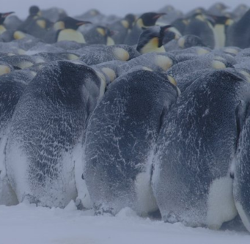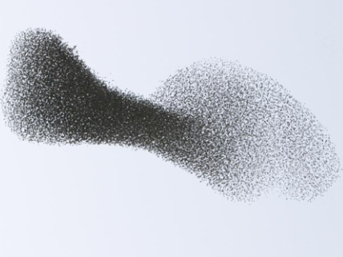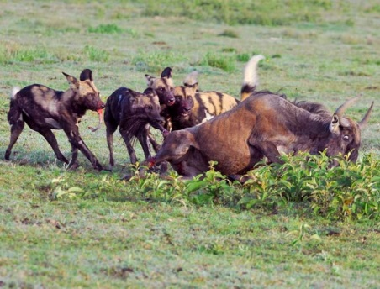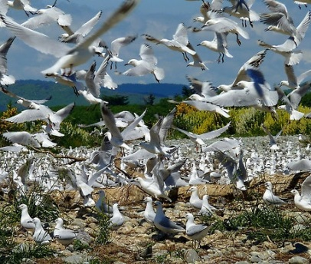

*Afbeelding 2.1: de voordelen om in een groep te leven*

## Rangorde in groepen

Het ligt voor de hand dat je als verzorger geen solitair levende dieren bij elkaar moet brengen in een kleine ruimte, dat geeft problemen. Probeer steeds de natuurlijke samenlevingsvorm zo dicht mogelijk te benaderen. Uiteindelijk zal dat het welzijn van de dieren bevorderen en problemen en onnodige kosten voorkomen.

Het natuurlijke gedrag van struisvogels bijvoorbeeld komt het best tot uiting als je een toom hebt of alleen vrouwen. Hanen onder elkaar geeft absoluut ‘hanengedrag’. Een toompje, een haan en een paar hennen, is ideaal. In een toom is al het natuurlijke gedrag mogelijk en ontstaan er geen problemen. Ook binnen de toom is een duidelijke rangorde, de *pikorde*, maar door de natuurlijke dominantie van de haan loopt dit niet uit de hand. Pikorde is in dit geval een heel directe omschrijving van wat er aan de hand is. De hoogste hen in de pikorde mag alle andere hennen pikken, de tweede hen mag alle hennen behalve de hoogste in de pikorde pikken. Zo ontstaat er een hiërarchie in de groep, waarbij elke volgende hen lager in de pikorde staat. Deze hiërarchie ontstaat door rangordegevechten en moet bij elke verandering in de groep opnieuw bepaald worden.

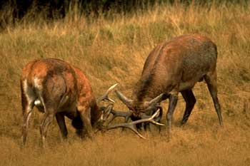Eigenlijk bestaat bij alle diersoorten die in groepen samenleven een bepaalde rangorde. In die rangorde staat altijd het sterkste of meest dominante dier bovenaan. In de voortplantingsperiode bij edelherten, kun je zien dat de rangorde opnieuw bepaald moet worden: alleen de sterkste mannetjes winnen vrouwtjes voor zich om zich mee voort te planten. Ook in gevangenschap kunnen zulke gevechten ontstaan. Als de dieren dan niet voldoende ruimte hebben om hun rivaal uit de weg te gaan, kunnen de verliezers ernstig verwond worden.

*Afbeelding 2.2: rangorde gevecht bij edelherten.*

Nu is hier alles nog niet mee gezegd, want sommige dieren hebben tussenvormen of

vormen gedurende de paartijd andere groepen dan in de periode tussen de paartijden.

De groepsvorm bepaalt ook voor een groot gedeelte welke dieren uit de groep zich voortplanten. Bij paarvorming geven alle dieren hun genen door aan de volgende generatie. Bij een harem is dat geenszins het geval. Alleen de dominante man heeft het recht om te paren, alleen bij uitzondering zal een lager geplaatst dier zijn kans schoon zien. Dat gebeurt nog wel eens als de dominante man erg druk is met het verdedigen van zijn rechten.

## Foerageergedrag

Vaak is er een verband tussen de samenlevingsvorm en de manier van eten. Denk maar eens aan kuddedieren die een grote groep vormen ter bescherming tegen roofdieren. Veel kuddedieren zijn herkauwers, die eerst in de vlakte snel hun pens vol eten, om vervolgens in de beschutting rustig het voer te kunnen herkauwen.

Binnen de groep roofdieren zijn er dieren die solitair leven, de meeste katachtigen, maar er zijn ook groepsdieren, de hondachtigen. Er is bij deze roofdieren een duidelijk verband tussen de samenlevingsvorm en de manier van jagen. Solitaire dieren zijn dieren die hun prooi besluipen. De roofdieren die in groepsverband leven, zijn de jagers die hun prooi opjagen, omsingelen en samen aanvallen en doden.

Als dierverzorger moet je met het natuurlijke eetgedrag van je dieren rekening houden. Er is een grote verscheidenheid aan ‘eters’. Er zijn dieren die echt elke dag hun portie voer nodig hebben, omdat ze ook dagelijks veel energie verbruiken, denk maar aan volièrevogels. Een heel ander verhaal zijn de verslinders, zoals slangen, die dagen, weken of zelfs maanden kunnen teren op hun voer.

## Agonistisch gedrag

Dit omvat de gedragssystemen die te maken hebben met vechten en vluchten, imponeren en  
onderdanigheid, dominantie en submissie. Het vechten leidt tot weinig verwondingen, doordat de verliezende partij sterke sleutelprikkels uitzendt die de agressie van de sterkste remmen. Honden tonen in zo’n geval hun zwakste plek, namelijk hun keel; hiermee onderwerpen zij zich aan de winnaar, van wie de agressie zo sterk wordt geremd dat hij niet bijt.

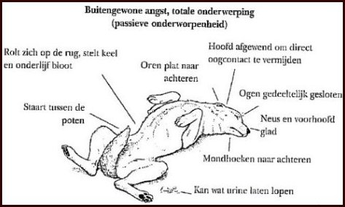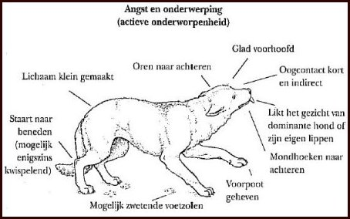*Afbeelding 2.3: een onderdanige hond kan verschillende manieren van onderwerping laten zien, een vorm van agonistisch gedrag.*

## Vluchtgedrag

Het vluchtgedrag van dieren vraagt van de verzorger vooral aanpassingen in de huisvesting. Hierbij moet je niet alleen denken aan het hok of de stal, maar bijvoorbeeld ook aan de afrasteringen die je rond de verblijven gebruikt.

In de natuur hebben prooidieren verschillende oplossingen ontwikkeld om te voorkomen dat ze ook daadwerkelijk ten prooi vallen aan een roofdier. Naast vluchten en kuddevorming is camouflage een perfect middel. *Camouflage* zorgt ervoor dat het dier niet opvalt in zijn omgeving, door zijn kleur of door de aftekening. Een ander middel om te ontkomen aan roofdieren is *mimicry*. Hierbij ziet het dier eruit als iets anders (als een tak of blad, of als een ander roofdier). Ook allerlei afleidingsmanoeuvres worden gebruikt om de rover te slim af te zijn. Kievieten bijvoorbeeld doen alsof ze gewond zijn (een makkelijke prooi) om een roofdier weg te lokken van de kuikens.

Prooidieren moeten in de ruimte die je ze als dierverzorger ter beschikking stelt, mogelijkheden hebben om zich in veiligheid te brengen als ze zich bedreigd voelen. Ze moeten dus hun vluchtgedrag kunnen uiten, bijvoorbeeld via een mogelijkheid om zich te verschuilen. Daarnaast moet je als dierverzorger rekening houden met hun *flight distance* of vluchtafstand.

## Territoriumgedrag

Een territorium is een gebied om in te wonen, voedsel te zoeken en de jongen te verzorgen. Een dier heeft vaak een eigen territorium dat hij afbakent. Dat doen ze bijvoorbeeld met geurtekens (urine, ontlasting of vocht uit speciale klieren) of met krabtekens op bomen. *Territoriumgedrag* is erop gericht om het gebied tegen binnendringende soortgenoten te verdedigen. Een dier gaat dan bijvoorbeeld imponeren, dreigen en/of vechten.

## Voortplantingsgedrag

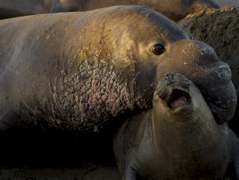De instinctieve drang tot voortplanting zorgt ervoor dat in de natuur de mannetjes en vrouwtjes elkaar opzoeken en zich voortplanten. Het seksuele gedrag verschilt sterk tussen diersoorten en wordt bepaald door de natuurlijke leefgewoonten. Sommige dieren zoeken een partner voor het leven, zoals de zwaan. Andere dieren leven in groepen met wisselende partners, zoals schapen, runderen en paarden. Er zijn ook dieren die het grootste deel van het jaar solitair leven en die alleen een partner opzoeken als ze vruchtbaar zijn, zoals de wilde kat en de Orang oetan. Bij veel diersoorten gaat aan de paring baltsgedrag vooraf. De balts bestaat uit een aantal karakteristieke, soortspecifieke gedragingen om mogelijke partners te lokken.

Onder *voortplantingsgedrag* wordt alle gedrag wat als doel het zich voortplanten heeft gerekend. Niet alleen het vechten voor een vrouwtje is voortplantingsgedrag, maar ook de dekking.

*Afbeelding 2.4: voortplantingsgedrag bij zeeolifanten.*

Er zijn wat de ontwikkeling betreft, grote verschillen tussen pasgeboren dieren. Er zijn *nestblijvers* en *nestvlieders*. Eigenlijk spreken de namen voor zich. De nestblijvers zijn nestvlieders jongen die nog niet volledig ontwikkeld zijn en gedurende een bepaalde tijd nog in het nest blijven en verzorgd worden door de ouderdieren. Een nestvlieder is een jong dat meteen in de benen moet en het moederdier direct kan volgen. Vaak zie je duidelijke verschillen in draagtijd bij nestblijvers en nestvlieders, waarbij de draagtijd van nestvlieders relatief langer is dan van nestblijvers.

## Maternaal gedrag

Onder *maternaal gedrag* vallen alle natuurlijke gedragingen van het moederdier tegenover haar nakomelingen. Het natuurlijke maternale gedrag verschilt sterk per diersoort. Het wordt vooral bepaald door de weerbaarheid van de nakomelingen. Er zijn nakomelingen die al heel snel zelfstandig moeten zijn, bijvoorbeeld de zeeschildpad. Als de jongen uit het ei komen, zijn ze helemaal op zichzelf aangewezen.

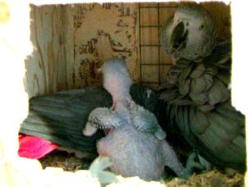

Er zijn ook nakomelingen die heel lang de zorg van één of beide ouders nodig hebben, zoals jonge papegaaien. De behoefte aan interactie met de ouders is erfelijk bepaald. Voor veel diersoorten is contact met de ouders essentieel voor de ontwikkeling van normaal, natuurlijk gedrag.

*Afbeelding 2.5: een jonge papegaai heeft lang de zorg van de ouders nodig.*

## Rustgedrag

Het natuurlijke rustgedrag is de behoefte om naast actieve perioden ook minder actieve perioden te hebben. De leefomstandigheden zijn bepalend voor de mate waarin dieren rusten en de manier waarop zij rusten. Veel dieren hebben van nature een dag- en nachtritme, maar de intensiteit van het rustgedrag verschilt per diersoort.

Sommige prooidieren gaan gewoon slapen, hoewel zij altijd alert moeten zijn om niet door een predator gegrepen te worden. Andere dieren slapen niet echt, maar dommelen staande een beetje in, zoals het paard. Walvissen en dolfijnen verdrinken als ze zouden gaan slapen. Bij deze dieren is daarom steeds één van de twee hersenhelften min of meer in rust.

### 

## Comfortgedrag

*Comfortgedrag* is gedrag dat het dier vertoont om zijn welzijn te vergroten, om zich prettig te voelen dus. Gedragingen die je als comfortgedrag kunt bestempelen, zijn bijvoorbeeld: likken, wassen, schuren, uitschudden, rekken, rollen, baden, krabben en dergelijke.

Vaak kun je met heel eenvoudige dingen het comfortgedrag mogelijk maken. Bedenk bijvoorbeeld dat vogels en zebra’s graag een zandbad nemen om ongedierte tussen de veren of de vacht kwijt te raken. Een gat met wit zand is al voldoende om aan deze behoefte te voldoen.

Olifanten, runderen en neushoorns vinden het heerlijk om op plekken waar ze niet met hun tong kunnen komen, te schuren langs een opgehangen borstel.

## Exploratiegedrag

Veel dieren vertonen *exploratiegedrag*: ze gaan op onderzoek uit. Het wordt dan ook wel onderzoekingsgedrag genoemd. Over het algemeen zijn het dieren die er van nature een vast leefgebied op na houden. Dankzij hun onderzoekingsgedrag weten ze waar de vluchtwegen en voedselplaatsen zijn.

# Afwijkend gedrag

Afwijkend gedrag ontstaat niet zomaar. Bijna altijd is er een oorzaak aan te wijzen.

Vaak is er al in een heel vroeg stadium iets mis gegaan. Mannetjes van bijvoorbeeld wolven, apen en olifanten, die geïsoleerd zijn opgegroeid, gedragen zich seksueel niet normaal. Zij hebben in hun opvoeding de noodzakelijke prikkels gemist om normaal gedrag aan te leren. Het seksuele gedrag van deze dieren is in de regel blijvend verstoord. We noemen het daarmee afwijkend gedrag, omdat het afwijkt van wat een wolf of een olifant normaal gesproken doet.

Afwijkend gedrag kan ook ontstaan door een overmaat of juist een tekort aan prikkels. Dieren gaan dan dingen doen die op het oog zinloos lijken. Het vertoonde gedrag is wel normaal, maar niet in die situatie. Of ze herhalen een bepaald gedrag eindeloos. De gedraging zelf is niet abnormaal, maar de eindeloze herhaling ervan is dat wel. Bij een tekort aan prikkels uit de omgeving gaan dieren vaak stereotiep gedrag vertonen. Je zou dat een soort reactie op verveling of het verdrijven van verveling kunnen noemen.

Bij een overmaat aan prikkels uit de omgeving vertonen dieren soms ook afwijkend gedrag. Ze weten even niet wat ze moeten doen en gaan maar urineren of heen en weer lopen. Als tijgers de verzorgers met het voer horen komen, weten ze van opwinding niet wat ze moeten doen en gaan heen en weer lopen ofwel pacing.

## Stereotiep gedrag

Een duidelijke oorzaak van afwijkend gedrag ligt in de onmogelijkheid tot het uiten van normaal gedrag. Vaak maakt een slechte huisvesting normaal gedrag onmogelijk. Denk maar aan veel dierentuindieren die veel te klein behuisd zijn. Dit levert een dier stress op. Het dier gaat die stress te lijf door afwijkend gedrag te vertonen zoals tongrollen, kop slingeren, tanden knarsen en weven. Deze gedragingen worden routinematig herhaald en men noemt dit afwijkend gedrag ook wel *stereotiep gedrag*.

Tijdens dat herhaald uitvoeren van het afwijkend gedrag maakt het dier een verdovende stof aan die endorfine heet. Endorfine lijkt op morfine en dat is een zeer verslavende stof. Het dier raakt zo, via de endorfine, verslaafd aan het stereotiep gedrag.

Als er veel afwijkend of stereotiep gedrag voorkomt, is dat een duidelijke aanwijzing dat het welzijn geschaad wordt. Gelukkig groeit het besef dat het welzijn van dieren toch heel belangrijk is, ook voor het uiteindelijke doel waarvoor ze gehouden worden. Er wordt dan ook veel gedaan, onder andere aan de huisvesting, om het natuurlijke gedrag van de dieren mogelijk te maken. In dierentuinen bijvoorbeeld zie je dat dieren zo veel mogelijk in een meer natuurlijke leefomgeving gehouden worden.

## Gestoord gedrag

Als stereotiep gedrag zich langdurig voordoet (dus als de verzorger niet ingrijpt), ontstaat er een situatie die onomkeerbaar wordt. Het dier raakt via de endorfine verslaafd aan zijn afwijkende gedrag. Afkicken is in de regel niet of vrijwel niet mogelijk en dan is er sprake van *gestoord gedrag*.

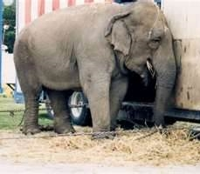

*Afbeelding 2.7: gestoord gedrag bij olifanten: weven.*

Wanneer een dier eenmaal verslaafd is geraakt aan de endorfine, is het heel moeilijk om het dier dit gedrag af te leren. Daarom zie je vaak dat olifanten in een groot, natuurlijk verblijf soms toch gestoord gedrag laten zien. De hoeveelheid tijd die het dier aan dit gedrag besteedt, neemt wel af in een groter en natuurlijker verblijf, maar helemaal uitdoven doet het gedrag zelden.

Vormen van gestoord gedrag zijn het zichzelf kaal plukken van papagaai-achtigen, het ‘weven’ bij olifanten, het ijsberen van ijsberen. Deze dieren zijn letterlijk gestoord.

## Conflictgedrag

*Conflictgedrag* ontstaat door een overmaat aan prikkels. Een dier vertoont dan gedrag dat op zich niet onlogisch is, maar dat niet bij die situatie past. Een voorbeeld van conflictgedrag is *overspronggedrag*. Een voorbeeld van overspronggedrag is het voerpikken van hanen tijdens onderlinge gevechten. De haan heeft geen honger, maar weet even niet wat hij met al die prikkels van buitenaf moet doen. Ook het zandhappen bij stekelbaarsjes is een vorm van overspronggedrag. Stekelbaarsjes happen bij het verdedigen van hun territorium naar zand op de bodem. Normaal doet een stekelbaarsje dat bij het maken van een nest.

Overspronggedrag komt heel veel voor. Het zijn vaak nutteloze handelingen die worden verricht. Het ontstaat vaak op de grens tussen het ene en het andere wel nuttige gedrag, op de grens tussen vluchten of aanvallen bijvoorbeeld.

## Omgericht gedrag

*Omgericht gedrag* of beschadigend gedrag is gedrag waarbij het dier zichzelf (= automutilatie) of een ander dier of mens (= allomutilatie) schade toebrengt. Het is gedrag dat voorkomt uit natuurlijk gedrag dat niet op een normale manier uitgevoerd kan worden.

Een dier zal een soortgenoot niet zomaar beschadigen. Als er een conflict is over een vrouwtje, wordt er wel flink gevochten, maar daarbij is het niet de opzet om elkaar te verwonden.

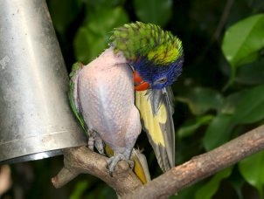

Een bekend voorbeeld van omgericht gedrag is te zien bij meeuwen: in plaats van elkaar aan te vallen, trekt een meeuw plukken gras uit de grond. Een ander voorbeeld kun je zien bij bavianen. Als een mannetje de haremhouder uitdaagt, komt het soms voor dat het uitgedaagde mannetje zijn frustraties botviert op een vrouwtje, in plaats van de uitdager. Bij chimpansees en papegaaien zie je vaak bij chronische stress dat zij hun eigen haren of veren uittrekken, of die van een groepslid.

*Afbeelding 2.8: automutilatie bij een papegaai.*

## Apathie

Een normaal dier zal onder normale omstandigheden al zijn gedragingen willen

vertonen. Het vertoont het volledige gedragsrepertoire dat bij de soort hoort. Bij onder

andere gebrek aan prikkels kan een dier bijna geen gedragingen vertonen. Dat noemt

men *apathie*.

Een dier dat apathie vertoont, heeft geen belangstelling voor zijn omgeving en een gebrek aan motivatie en emotie. Apathie ontstaat wanneer een dier te veel chronische stress ondervindt en zich niet meer kan aanpassen aan de veranderingen in de omgeving. Het is een manier om te ontsnappen aan stress, angst en conflicten. Het dier doet niks meer om de situatie te redden en verstart.

Apathie mag niet verward worden met *bevriezen*, een gedrag dat een dier vertoont als het bijvoorbeeld aangevallen wordt door een vijand. Bij bevriezen beweegt het dier niet, maar is het zich goed bewust van zijn omgeving en is het alert. Dat is bij apathie niet het geval.

# Gewenst en ongewenst gedrag

Zoals hiervoor beschreven is, zijn er verschillende vormen van afwijkend gedrag. Afwijkend gedrag is vaak een vorm van natuurlijk gedrag. Het is gedrag van het dier gericht om het omgaan met een onprettige situatie. Ook in de natuur kan een dier afwijkend gedrag vertonen. Denk maar eens aan stereotiep gedrag van een zebra als hij een roofdier ziet. Het dier kan dan door de nervositeit een herhaald gedrag laten zien (een stereotypie). Of conflictgedrag bij een bavianenmannetje dat zich bedreigt voelt door een sterkere soortgenoot.

Bij dieren in gevangenschap (en bij onze huisdieren) wordt daarom vaker het onderscheid gemaakt tussen gewenst en ongewenst gedrag.

# Bronvermelding

De inhoud van deze naslagbron is letterlijk afkomstig uit onderstaande bron:

Vera Huijberts, Groene Welle, 2016. Dictaat gedrag en wetgeving N3/4.